**GUIA FORMATIVA NATURALEZA**

**Asignatura: NATURALEZA Curso: SEPTIMO**

**Fecha: 18 AL 22 mayo 2020 Docente: Adriana Azúa H.- Ximena Toledo**

**Nombre del Alumno: ___________________________________________________________________**

**I.- Objetivo de Aprendizaje:** Investigar experimentalmente y explicar la clasificación de la materia en sustancias puras y mezclas (homogéneas y heterogéneas), los procedimientos de separación de mezclas (decantación, filtración, tamizado y destilación), considerando su aplicación industrial en la metalurgia, la minería y el tratamiento de aguas servidas, entre otros**.**

**II.- Contenido: Separación de mezclas**

**III.- Objetivo de la clase: Investigar experimentalmente técnica del Tamizado**

**IV****.- Indicaciones generales: Lee en tu libro de ciencia pág. 16- 17 en que consiste el proceso de tamizado lo registras en tu cuaderno de ciencias y aplicas lo aprendido en el siguiente experimento:**

**Materiales:**

**a.- Arroz, lentejas, porotos ( solo una cucharada de cada componente)**

**b.- Mezcla en un frasco o botella**

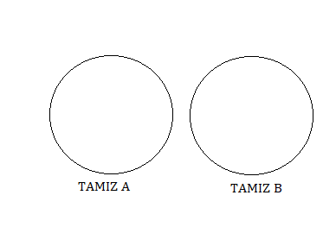**V.-** **Actividad a desarrollar: Dibuja en los círculos un cuadriculado que represente el tamaño de los orificios necesarios para separar la mezcla (arroz, lentejas, porotos). Comienza con el de menor tamaño de orificio y termina con el de mayor tamaño de orificio. Luego indica el orden en que los usarías para separar la mezcla**

**1.-¿Qué características deben tener los componentes de una mezcla para usar esta técnica en la separación de sus componentes. _______________________________________________________  
  
______________________________________________________________________________________**

**2.- Como se llama esta técnica de separación de mezclas: ____________________________________  
  
_____________________________________________________________________________________**

**3.- Describe en que consiste esta técnica: ________________________________________________  
  
_____________________________________________________________________________________  
  
______________________________________________________________________________________**

**VI.-** **Retroalimentación: La separación de mezclas es un proceso que se usa para separar los componentes que forman una mezcla y de acuerdo a sus componentes es la técnica que aplica, los sólidos de distinto tamaño como es el experimento de hoy se usa el tamizado.**

**VII.- Fecha de envío: Miércoles 27 de mayo de 10 a 13 horas**

**VIII.- Cómo y/o donde enviar** [henriquez.azua@gmail.com](mailto:henriquez.azua@gmail.com)